**Notiere die einzelnen Arbeitsschritte zur Entsorgung des wiederverwertbaren Hausmülls.**

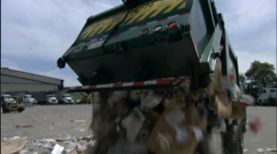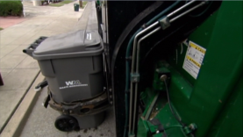

Wiederverwertbarer Hausmüll in **Müll-Umladestation.**

**Hausmüll** getrennt sammeln.

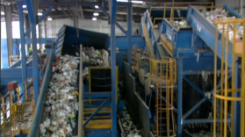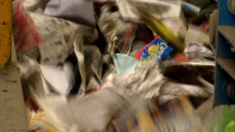

**Abfallsortiermaschine** sortiert Müll.

Luft mit **hohem Druck** einblasen.

**Glas** bleibt liegen.

**Papier, Metalle, Kunststoffe** auf Transportband.

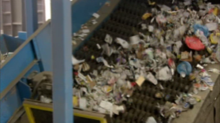

**Metalle und Kunststoffe** fallen auf ein anderes Band.

Rotierende Gummirolle

trennt **Papier, Metall und Kunststoffe.**

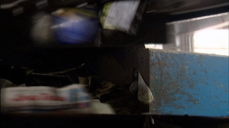

Starke **Elektromagnete** entfernen **Metallteile.**

**Papier** wird weitertransportiert.

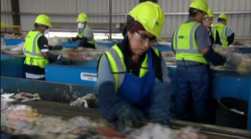

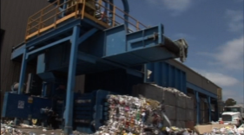

**In Blöcke pressen.**

ArbeiterInnen sortieren die **Kunststoffe.**